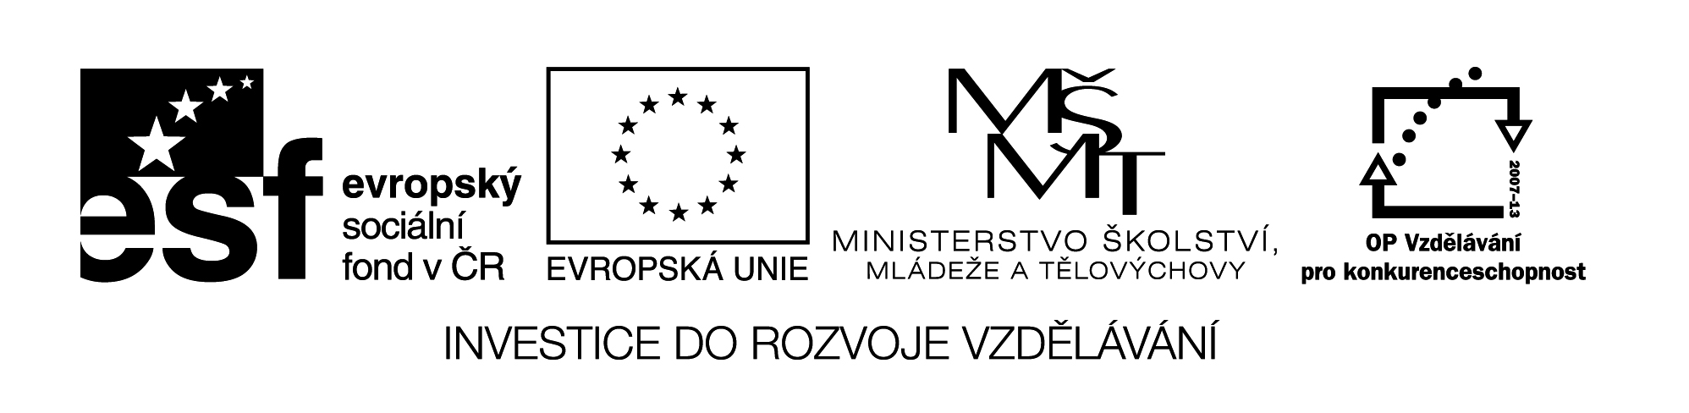
III/2 Inovace a zkvalitnění výuky  prostřednictvím ICT | VY_32_18_08
Název vzdělávacího materiálu | Podstatná jména rodu mužského životná a neživotná
Jméno autora | Mgr. Romana Niebauerová
Anotace | Část hodiny ČJ-4.roč. s využitím skupinové práce
Očekávaný výstup vzhledem k RVP | Rozlišení životnosti podst. jmen
Rozvíjené klíčové kompetence | Kompetence sociální a personální  - účinně spolupracuje ve skupině
Průřezové téma | OSV – utváří a rozvíjí základní dovednosti pro spolupráci
Časový harmonogram | 15 minut v hodině ČJ
Použitá literatura a zdroje
Pomůcky a prostředky

Datum | Březen 2013

Registrační čísloCZ.1.07/1.4.00/21.1257
Práce v hodině

Rozdělení dětí do skupin

Motivace – hra na herce (každá skupina předvede libovolné podst. jméno rodu mužského, ostatní skupiny hádají a určují životnost)

Práce ve skupinách – pracovní list

Společné hodnocení

Pracovní list

Roztřiďte uvedená podstatná jména rodu mužského na ŽIVOTNÁ a NEŽIVOTNÁ (spojte čarou slovo se správnou hvězdou). Utvořte si 2. a 4. pád jednotného čísla.

sněhulák drak

rýč anděl

učitel

jitrocel vrabec

úhoř cvičitel

životná

neživotná

SPOLEČNÁ KONTROLA

Za každé správně určené slovo vybarvěte jednu hvězdičku:

.

